Practice Assignment
Solve the following Integrals
1. 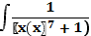 dx. 2. 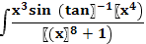 dx.
3. 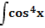 dx. 4. 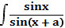 dx.
5. 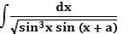 6. 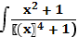 dx.
7. 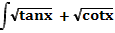 dx. 8. 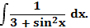 9. 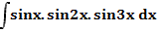 10. 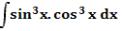
11. 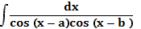 12. 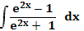
13. 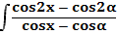 dx. 1 4. 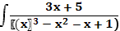 dx 15.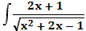 dx 16. 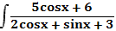 dx.
17.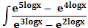 dx. 18. 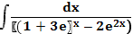
19. 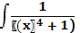dx 20. 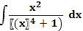 21. 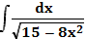 22. 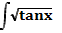 dx.
23. 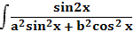 dx. 24. 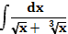
25. 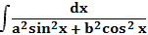 26. 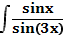 dx 27. 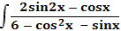 dx. 28. 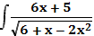 dx. 29. 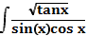 dx 30. 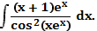
31.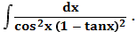 32.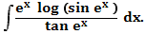 33. 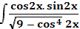 dx 34. 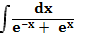 35.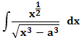 36. 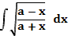
37.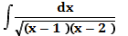 38.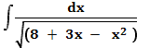
39. 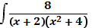dx 40. 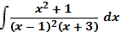
41. 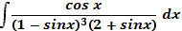 42. 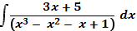
42. 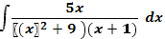 43. 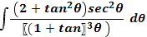 44. 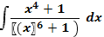 45. 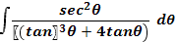
46.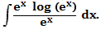 47.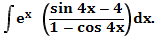
48. 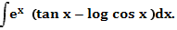 49. 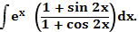
50. 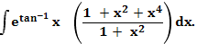 51. 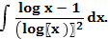 52. 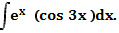 53. 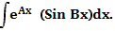
54. 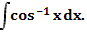 55. 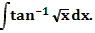
56. 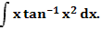 57. 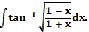 58. 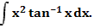 59. 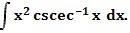
60. 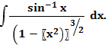
61. 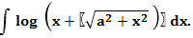 62. 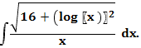 63. 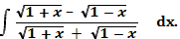 64. 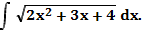 65. 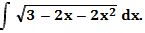 66. 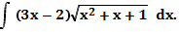 67. 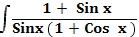 dx. 68. 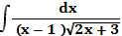 dx. 69. 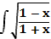 . dx. 70. 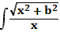dx.
CONTINUE…… INDEFINITE INTEGRATION BYPARTS &PARTIAL FRACTION and DEFINITE INTEGRATION
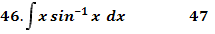.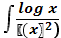 dx
48.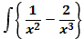e^{x} dx. 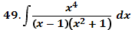
50. 51.
52. 53. 54. 55.
56. 57.
58. 59. 60. 61. 62.
63. 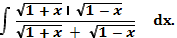 64.
65. 66.
67. dx. 68. dx.
69. . dx. 70. dx.
71.
72. 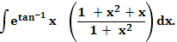 73.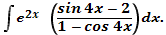
74.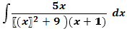
75.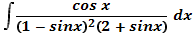

Evaluate the integrals as limit of sums. (Q1 to Q4 )
Q1. dx
Q2 dx
Q3. dx
Q4. dx
Q5. ) dx.
Q6. 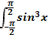 dx.
Q7.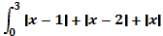 dx
Q8. 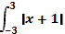 dx.
9. 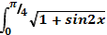 dx.
10. 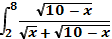 dx
11. 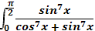dx
12. 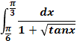.
13.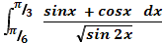.
14. . 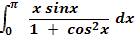
15. 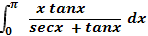
16. Prove that: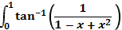 dx. = - log 2
17.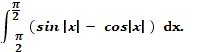 18. 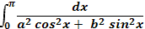
19. 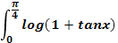 dx 20. 